LĐLĐ QUẬN BÌNH THẠNH CỘNG HÒA XÃ HỘI CHỦ NGHĨA VIỆT NAM
TRƯỜNG TRUNG HỌC CƠ SỞ Độc lập - Tự do - Hạnh phúc
ĐỐNG ĐA

BÁO CÁO
HOẠT ĐỘNG CÔNG ĐOÀN TRIỂN KHAI THỰC HIỆN CUỘC THI TÌM HIỂU CĐ VÀ CUỘC ĐỜI SỰ NGHIỆP CHỦ TỊCH TÔN ĐỨC THẮNG ĐẾN GIÁO VIÊN - CÔNG NHÂN VIÊN NHÀ TRƯỜNG
Năm học 2022 - 2023

- NỘI DUNG CÔNG VIỆC ĐÃ THỰC HIỆN
- Sáng ngày 28/07/2022, nhân dịp Chào mừng ngày Thành lập CĐ Việt Nam, BTV LĐLĐ quận kính gởi công văn số 142 về việc vận động đoàn viên, CNVC- LĐ tham gia Hội thi trực tuyến “Tìm hiểu tổ chức Công đoàn Việt Nam và cuộc đời, sự nghiệp Chủ tịch Tôn Đức Thắng” năm 2022 do Liên đoàn Lao động Thành phố Hồ Chí Minh tổ chức từ ngày 28/7/2022 đến hết ngày 20/8/2022 nhằm chào mừng kỷ niệm 93 năm Ngày thành lập Công đoàn Việt Nam (28/7/1929 – 28/7/2022) và 134 năm Ngày sinh Chủ tịch Tôn Đức Thắng (20/8/1888 – 20/8/2022). Hòa chung trong không khí sôi nổi và vui tươi, Ban Giám hiệu nhà trường , Công đoàn trường Trung Học Cơ Sở Đống Đa phối hợp cùng Công Đoàn giáo viên CNV đã tổ chức tuyên truyền Hội thi đến GV – CNV nhà trường.
HÌNH ẢNH HOẠT ĐỘNG SINH CÔNG ĐOÀN NĂM HỌC 2021-2022
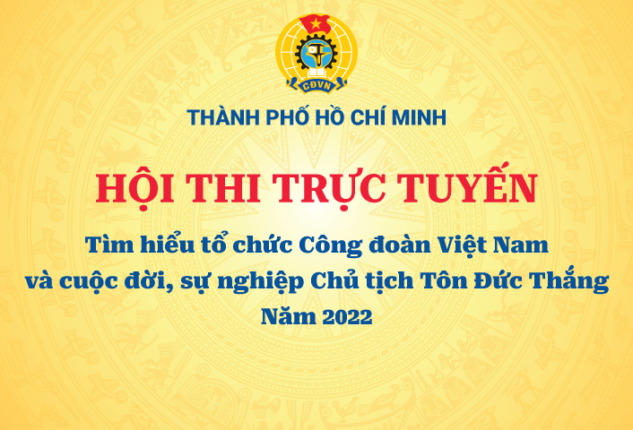

HÌNH ẢNH HOẠT ĐỘNG SINH CÔNG ĐOÀN NĂM HỌC 2021-2022
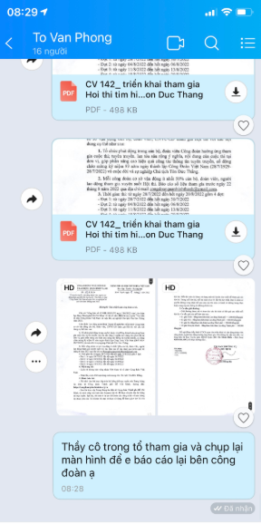
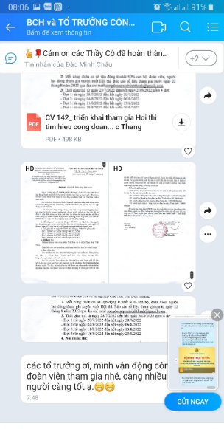
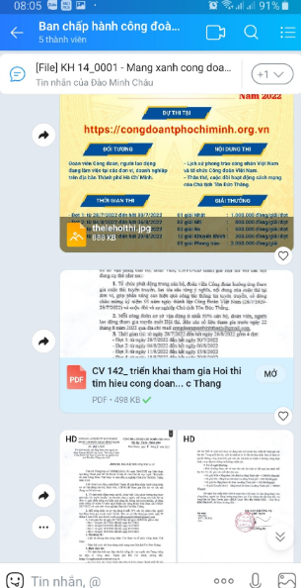

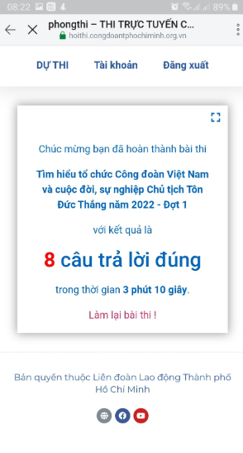
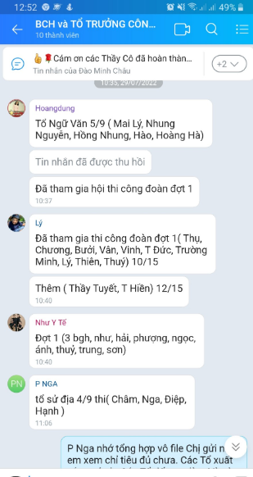

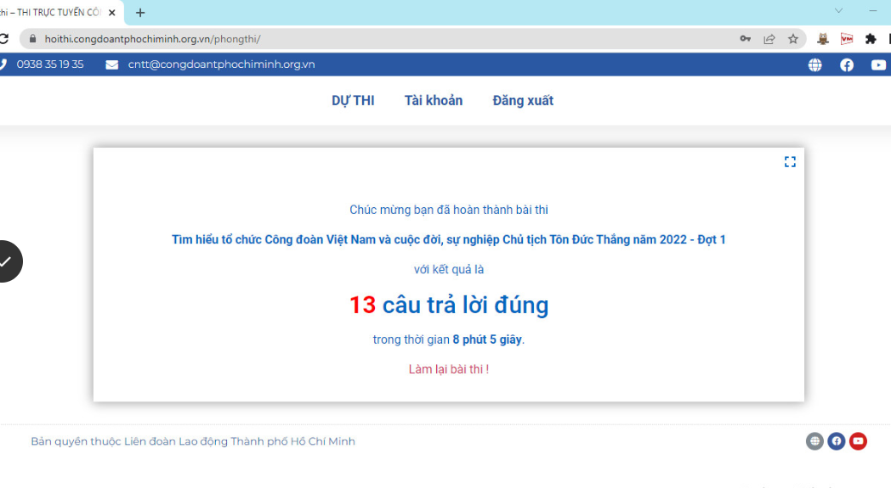

HÌNH ẢNH HOẠT ĐỘNG SINH HOẠT CÔNG ĐOÀN NĂM HỌC 2021-2022
